Проектное занятие.

Цель: занятие направлено на организацию проектной работы детей в рамках заданных тем.
Ход проведения занятия:
1. Учитель показывает карты микрорайона, города и края спрашивает: знакомы ли детям эти карты, как они их использовали.
2. Учитель интересуется, какие есть интересы у детей, приезжают ли к ним в гости дети из других городов и стран, что есть интересного и привлекательного в нашем городе и микрорайоне.
3. Учитель предлагает изучить перечень заданий для проектной работы и определиться с теми, которые наиболее интересны и значимы для детей. Особое внимание учитель уделяет тому, что проект действительно может быть реализован в реальной жизни, предлагает объединиться в группы по 2-3 человека для разработки проекта
4. На бумажную или электронную карту дети наносят основные элементы проекта, готовятся представить свой проект остальным. Создают наглядные материалы, краткие описания проекта, готовятся к устному представлению результатов работы.
5. Время занятия недостаточно для качественного выполнения работы, поэтому учитель говорит о том, что проект можно доделать в свободное время, так же можно обращаться за помощью к родителям, старшим товарищам, учителям.
Также стоит сказать и об определённых трудностях:
- у младших школьников низкая техника чтения, что затрудняет работу с большими объёмами информации;
- ребята с трудом могут выбрать главную, значимую информацию;
- не всегда получается аккуратно оформить продукт своей деятельности (приходится прибегать к помощи учителя и родителей).

Задания для проектной работы
- Проведите и докажите правильность прокладывания велосипедной дороги по нашему поселку. (Для начально школы, для старшеклассников.)

- К вам приехал друг из-за рубежа, составьте маршрут знакомства с микрорайоном и городом.

- Посмотрите на изображения. Где бы вы, построили дом? Докажите, что это выгодно?

- Составьте маршрут выходного дня, по городу, для вашего друга из другой страны.

- Вас с братом (или сестрой) родители отправляют в кино, проложите и докажите, что это самый безопасный маршрут.

- Как бы вы добрались до зоопарка, если у вас есть деньги только на две пересадки.

Карты, которые были использованы в выполнении проектной работы:

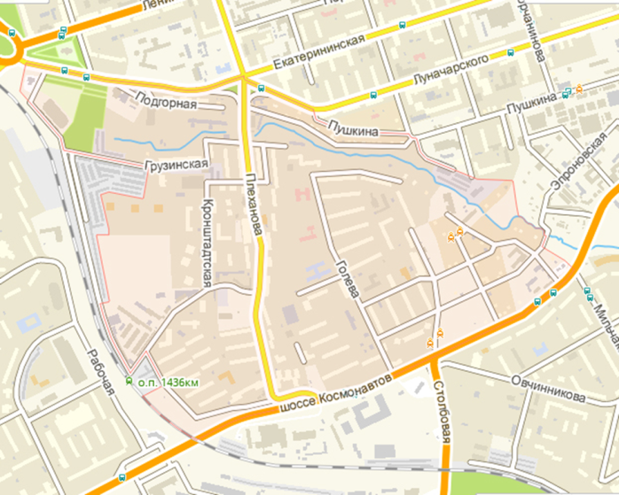

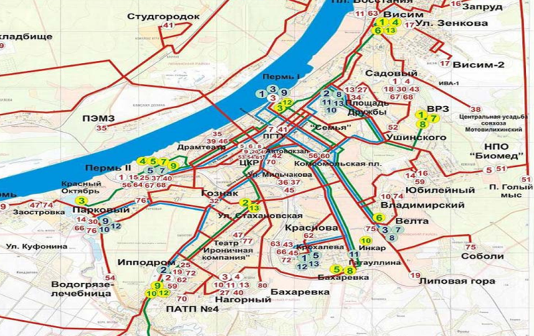

Материал о трудностях проектирования взят с сайта http://infourok.ru/metodicheskie-rekomendacii-po-organizacii-proekta-v-nachalnoy-shkole-475429.html

